# 305d小组[用户需求说明及领域模型](https://webvpn.bupt.edu.cn/https/77726476706e69737468656265737421f9f44d9d342326526b189de29d51367b37f8/webapps/assignment/uploadAssignment?content_id=_185505_1&course_id=_21815_1&group_id=&mode=view)

## 文档说明

### 文档目的

1. 以模拟的（或者虚构的）廉价酒店为调研对象，了解（构思）其运营机制，并重点关注提供空调计费服务（或者类似于空调计费服务）的要求，兼顾顾客的方便使用要求和酒店管理方提供服务的各种要求，给出各小组对于酒店空调计费服务的文字说明：业务介绍及业务流程，形成用户需求说明书（不要求格式，可以参考教材并对其进行结构修改）；
2. 根据上述内容，使用UML的类图及活动图对酒店进行领域模型的分析及构建（建议采用但不强求 IBM RSA）

### 文档范围

本文档主要内容分为两部分，一部分是根据酒店空调管理系统，业务介绍及业务流程形成用户需求说明书；另一部分是根据整个需求说明对领域模型进行分析与构建。

### 读者对象

用户、酒店管理员、软件开发人员、软件测试人员等。

### 参考文档

《软件工程模型与方法》--北京邮电大学出版社

### 术语与缩写解释

无

## 项目背景

某快捷廉价酒店响应节能绿色环保理念，推行自助计费式中央温控系统，使得入住的客户可以根据要求设定温度和风速的调节。客户退房时酒店出具空调使用的账单及详单。

## 整体需求（思维导图，可点开）

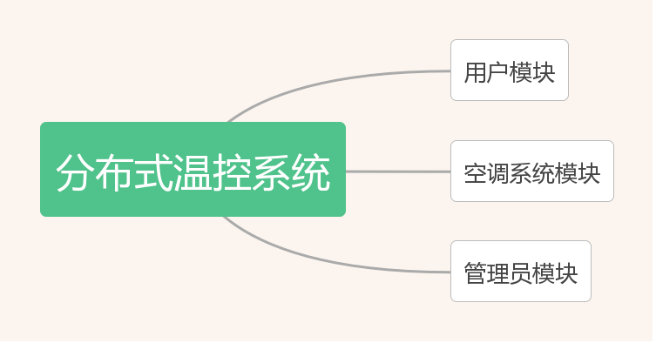

<https://www.kdocs.cn/l/crsduf0ww99S>

## 4、用户需求说明书

### 4.1 用户需求分析定义

1、用户通过酒店前台管理员（root），注册信息，得到房间号。

2、每个房间配置一台空调，即从控机空调，房间号与空调编码相关。

3、从控机具有一个温度传感器，实时监测房间的温度，即环境温度，与从控机的目标设置温度进行对比，并向中央空调机发出温度调节请求。

4、从控机控制面板有开闭空调、改变温度、改变风速的功能，能够人工方式开闭空调，也可以由中央空调控制开闭状态。

5、从控机开机后与中央空调连接获取工作模式，并将工作模式显示在控制面板上，控制面板显示具体的温度和风速大小。

6、从控机空调温度工作模式分为制冷和制热模式。缺省温度为25℃，制冷时温度变化范围为18-25℃，制暖时温度变化范围为25-30摄氏度 。

7、从控机空调风速工作模式分为高速、中速和低速。风速变化范围为0-3。风速为0时代表房间温度与环境温度一致，1代表低速，2代表中速，3代表高速。默认风速为2。

8、从控机空调打开时默认温度为25度，默认风速为中速，之后动态获取房间温度，并将温度显示在控制面板上。

9、从控机中风模式下每分钟变化0.5度，高风模式每分钟变化0.6度，低风模式每分钟变化0.4度。

10、温度调节按钮连续两次或者多次指令发送的时间间隔小于1秒时，只发送最后1次的指令参数；大于1秒的情况下，将发送两次请求。

11、房间温度达到目标值以后，客户端（用户）自动发送停止送风请求给服务端（中央空调）。此后，当房间温度超过目标温度1度时，重新启动。

12、从控机关机状态下，每分钟变化0.5度，直到变化到初始温度为止。

13、所有房间的从控机空调都由一个中央空调控制。

14、中央空调和所有从控机空调共同构成一个空调系统。

15、中央空调具备开关按钮，只可人工开启或关闭，中央空调正常开启后处于待机状态。

16、当有来自从控机的温控要求时，中央空调开始工作。

17、当所有房间都没有温控要求时，中央空调的状态回到待机状态。

18、中央空调当关闭后，不响应来自房间的任何温控请求。

19、如果从控机发出的请求和中央空调设置的冷暖控制状态发生矛盾时，以中央空调机的状态优先，否则中央空调机不予响应。

（例如：温度请求小于18或者大于30，风速大小小于0或者大于3）

20、中央空调具有一定负载能力，负载标准为：假设宾馆有x间客房，由于服务能力受限，中央空调在同一时刻只能为y间（x＞y）提供送风服务。

21、中央空调系统具备计费功能：可根据中央空调对从控机的请求时长及高中低风速的供风量进行费用计算。

22、温度变化标准为1度，风速耗电标准为高风：1度/1分钟；中风；1度/2分钟；低风1度/3分钟。计费方式为1度/1元。

23、环境温度影响计费，如若用户打开空调，初始温度为25摄氏度，初始风速为中速，如果不向中央空调发出请求，则按照25℃与环境温度的差值以及中速标准计费。

24、中央空调监控具备统计功能，可以根据需要给出日报表、周报表和月报表。

25、报表内容如下：房间号、开关机的次数、温控请求起止时间、温控请求的起止温度及风量大小。

26、酒店经理可以查看不同时间范围内的报表具体内容。

27、整个空调系统由空调管理员管理并实时监控。

28、用户退房时通过前台管理员（root）注销信息，空出相对应的房间号。

29、用户退房之后，会得到相对应的房间空调使用账单，账单显示用户需要支付的费用。

30、如果用户需要，可以申请向酒店经理出具详单，详单显示具体的计费过程，包括空调的温控请求及风速大小计费过程。

### 4.2 具体的计费方式和中央空调负载能力

###### 4.2.1 温控范围/耗电标准/计费标准

**用户需求第8点**

温控范围：

制冷模式：18-25度

制热模式：25-30度

缺省温度：25度

**用户需求第22点**

耗电标准：

高风：1度/1分钟

中风：1度/2分钟

低风：1度/3分钟

**用户需求第22点**

计费标准：1元/度

###### 4.2.2 中央空调负载能力

**用户需求第20点**

假设宾馆有x间客房，由于服务能力受限，中央空调在同一时刻只能为y间（x＞y）提供送风服务。

A、为了兼顾公平和效率，需要对中央空调的送风服务进行调度；

B、优先级调度+时间片调度：

a) 优先级调度：新送风请求的风速若高于（高风>中风>低风）正在接受服务的某个送风请求，则将立即服务高风速请求；

b) 时间片调度：若等待服务的送风请求与正在接受服务的送风请求相比，它们所请求的风速相同，则新请求等待一段时间后（s秒）获得送风服务，获得服务时间最长的房间被暂停送风服务。

## 5、领域模型

### 5.1领域模型分析

|  |  |
| --- | --- |
| 对象 | 说明 |
| 空调系统 | 空调系统由中央空调和从控机空调组成 |
| 中央空调 | 1. 具备开关按钮，只可人工开闭 2. 由空调管理员管理   3、中央空调正常开启后处于待机状态  4、能够实时检测各房间的温度，并要求实时刷新的频率能够进行配置  5、具有自动计费功能  6、具有一定负载能力  7、具有统计功能，可以根据需要给出日报表，周报表和月报表 |
| 从控机空调 | 1、每个房间独立配置  2、只能人工方式开闭，并通过控制面板设置目标温度和高、中、低风速的请求，目标温度有上下限制，风速范围有限制  3、房间目标温度达到后，自动停止工作，同时发送停止送风请求给中央空调。当房间温度超过目标温度1度时，重新启动  4、关机状态下，每分钟变化0.5度，直到变化到初始温度为止 |
| 控制面板 | 1、显示温度和风速  2、可进行温度调节。  3、能够发送高、中、低风速的请求 |
| 账单 | 退房时提供给用户需要支付的费用信息 |
| 详单 | 退房时提供给用户的详细账单信息 |
| 报表 | 提供给酒店经理的报表，由日报表、周报表、月报表构成 |
| 日报表 | 以日为单位的报表 |
| 周报表 | 以周为单位的报表 |
| 月报表 | 以月为单位的报表 |
| 工作人员 | 酒店工作人员，由前台管理员（root），空调管理员、酒店经理组成 |
| 前台管理员root | 1. 注册用户，提供房间号 2. 注销用户，退房时提供账单或详单 |
| 空调管理员 | 监控各房间空调的使用状态 |
| 酒店经理 | 查看不同时间范围内的报表具体内容 |

### 5.2 领域模型图

## 6、活动图

### 6.1 用户入住

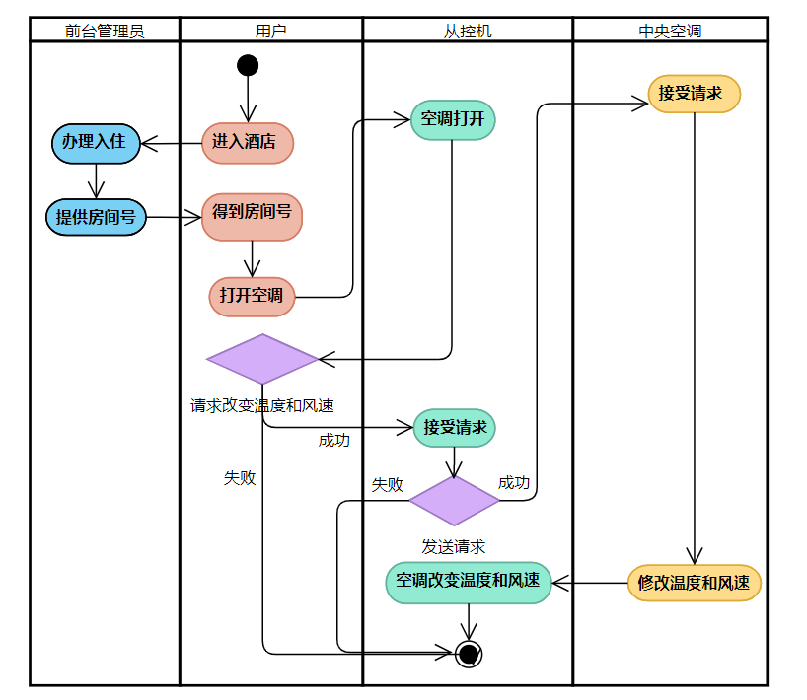

### 6.2 用户退房

